摘要
本文主要介绍利用unity游戏引擎开发的家庭装修与展示系统的设计及实现过程。本系统具有友好的交互界面，用户可通过使用本系统进行一个初步的模拟装修。由于系统的高度仿真，令用户可以预先看到房屋装修好后的雏形，进而帮助用户更好地设计完成家装，达到实际与预期高度接近的效果。
本文着重会介绍关于系统的功能模块的实现，对于模型模块没有做过多的介绍和讲解是因为本次设计主要任务是功能模块实现，只做了部分简单模型。建模用到了放样、布尔、车削等技术。
关于功能模块，主要包括二维图标拖动到三维场景中放置三维对应物体的功能、鼠标拣选释放物体功能、镜头漫游功能、被选中的物体变换位置旋转功能。
其中二维图标拖动到三维场景中放置三维对应物体的功能的实现用到了NGUI插件；鼠标拣选释放物体功能采用摄像机发出射线的方式实现再来比较费事的就是
不同物体被选中的切换判断逻辑；镜头漫游功能通过改变坐标向量来实现；被选中的物体变换位置旋转功能在是镜头漫游功能的基础上结合unity3D里父子对象关系，建立摄像机（父对象）与被选中物体（子对象）之间的父子关系。

【关键词】 家庭装修与展示；unity3d；交互

Abstract
This paper mainly introduces using the unity game engine development of home decoration and display system design and implementation process.This system has a friendly interface, the user can through the use of this system makes a preliminary simulation of decoration.Due to the height of the system simulation, the user can see after the house decorate good shape in advance, and help users better design to complete an outfit, highly close to the actual and desired effect.
This paper introduces about the realization of the function modules of the system, module didn't do too much introduction and explanation for the model because the main task of this design I is the realization of the function modules, do only a part of the simple model.Modeling with the help of lofting, Boolean, turning technology, etc.
About the function modules, including 2 d drag icon to the 3 d scenario 3 d placement corresponding object function, the mouse choose release function, scene roaming function transform position rotation function, the selected object.Including 2 d drag icon to the 3 d scenario placed three dimensional corresponding to the realization of the function of objects with the NGUI plug-in;The mouse has chosen way release object function using the camera gave off rays in the implementation to the trouble is different objects selected switching logic judgement;Scene roaming function by changing coordinate vector to realize;The selected object functions of commutation position rotating roamed the lens is on the basis of combining the unity3D object of father and son relationship, set up the camera (parent) with the selected objects father-son relationship between object (the child).
【Key Words】 Home decoration and display ;unity3d;interaction

目录
前言 1
1 系统整体介绍 2
1.1 设计思路 2
1.2 设计步骤 2
1.2.1制作模型 2
1.2.2制作图集 3
1.2.3 UI设计 3
1.2.4完成各个功能 3
1.3 工作流程图 3
2 装修模式模块介绍 4
2.1 主要功能概述 4
2.2 工作流程图 4
3 装修模式模块模块详细设计 5
3.1 UI设计思路 5
3.2 UI实现方法 5
3.2.1 菜单效果制作 5
3.2.2 面板制作 11
3.2.3 面板切换制作 12
3.3 拖拽设计思路 13
3.4 拖拽功能实现方法 14
3.4.1 拖拽效果制作 14
3.4.2 物体切合地面制作 14
3.5 鼠标拣选释放功能设计思路 16
3.6 鼠标拣选释放功能实现方法 16
3.6.1 鼠标选中 16
3.6.2 物体的“激活状态” 17
3.7 物体操作功能设计思路 19
3.8 物体操作功能实现方法 20
3.9 摄像机视角变换功能设计思路 20
3.10 摄像机视角变换功能实现方法 20
4 模型概要设计 22
4.1 总体规划 22
4.2 前期准备 22
5 模型详细设计 23
5.1 设计思路 23
5.2 床组合的制作过程 23
5.2.1 床组合模型的制作 23
5.2.2 床组合材质的制作 29
5.2.3 渲染 31
6 开发环境和结论 32
6.1 硬件环境 32
6.2 软件环境 32
6.3 运行环境 32
6.4 存在的问题和不足 32
总结 33
致谢 35
参考文献 36

前言
近几年来，我国的装饰装修市场发展迅猛，从而拉动了相关产业的高速发展。
而现在还没有一款成熟的具备让用户预先看到设计装修效果的并且具有良好交互性的家装展示软件出现。现在大多数装修公司都是以固定图片的形式向用户展示装修预览效果的，不能满足用户更换视角、替换家具材料等的要求。
Unity是由Unity Technologies开发的一个让玩家轻松创建诸如三维视频游戏、建筑可视化、实时三维动画等类型互动内容的多平台的综合型游戏开发工具，是一个全面整合的专业游戏引擎。Unity类似于Director,Blender game engine, Virtools 或 Torque Game Builder等利用交互的图型化开发环境为首要方式的软件其编辑器运行在Windows 和Mac OS X下，可发布游戏至Windows、Mac、Wii、iPhone、Windows phone 8和Android平台。也可以利用Unity web player插件发布网页游戏，支持Mac 和Windows的网页浏览。它的网页播放器也被Mac widgets所支持。
本系统主要是完成了用户变换视角、替换家具等功能，另外还设有漫游模式用于装修事例的展示。本系统配有轻松愉悦的背景音乐、按钮点击声效，给用户以舒适的使用体验。本系统的技术亮点在于灵活运用了unity3d引擎提供的开发平台，结合了unity3d系统的NGUI插件、Photoshop、TexturePackerGUI等多款软件完成了从2DItem到3D模型的拖拽变换，以及家具模型可在选中之后用键盘操作实现平移、旋转、删除而且在释放之后摄像机镜头也可以通过键盘做平移旋转的操作。

系统整体介绍

设计思路
这个系统是用于家庭装修的展示的，我们希望它不仅仅是单纯的向用户展示某一个建筑内部的装修效果还可以满足用户自己动手实现自己的装修理念的愿望。明确了用户的需求，我开始设计整个系统需要的功能。首先，我们要向用户展示房屋的内部装修效果，这个功能我们用单独的一个场景来做。在这个场景中有一个已经装修好了的建筑，我们要让用户可以通过键盘和鼠标来漫游整个场景从而向用户展示装修效果。当然这个场景是由我的搭档完成的，具体怎么实现我在这里就不再多说。那么接下来我讲讲用户自己动手模块的设计思路。首先我考虑到一个房屋至少要包括客厅、厨房、卧室、卫生间四间房和系统的友好性以及系统运行的速度等综合因素，我们创建四个场景来分别对客厅、厨房、卧室、卫生间进行装修操作，而用户则是通过UI场景进入其他几个场景的。总结以上，系统整体是由六个场景构成，总体有两大模式即装修模式和漫游模式。装修模式由客厅场景、卧室场景、厨房场景、卫生间场景四个场景组成，漫游模式只包含一个场景供装修事例的展示。可通过在UI场景中选择“装修模式”进入任一个场景进行装修，在每个场景中都可以返回到UI场景从而进入其他场景。如选择“漫游模式”则会进入到漫游的场景中。

设计步骤

制作模型
任何一个3D软件的开发，软件的质量百分之八十取决于模型的质量。所谓模型的质量不单单是指模型的外观，更多的是指模型的好多参数设置是否切合程序设计编码的要求。本系统由两个人完成，我参与制作了部分模型。模型用3ds Max软件制作后以FBX格式的文件导出。模型有客厅、卧室、厨房、卫生间、沙发、茶几、电视、餐桌、椅子、花瓶、挂画、台灯、衣柜、床、梳妆台、橱柜、煤气灶、洗漱台、马桶等。基本每种家具模型有十个。

制作图集
将在3ds Max单个做好的模型渲染出效果图，然后用photoshop处理成具有透明通道的图片，然后将图片十个一组导进TexturePackerGUI软件里面做成一张大的PNG图和一个txt文件，然后将这两个东西导入unity3d引擎里面创建图集。

UI设计
UI的制作是为了给用户一个好的交互界面，本系统的UI包括最开始进入时的过渡界页面、首页、装修页面等组成。在首页中可选择进入装修模式还是漫游模式，以及本系统的帮助页面和退出系统功能。在装修页面中可选择装修客厅、卧室、厨房、卫生间进入各自的三维装修环境进行装修。

完成各个功能
在unity3d系统中创建C#脚本实现系统设计的各个功能。

工作流程图
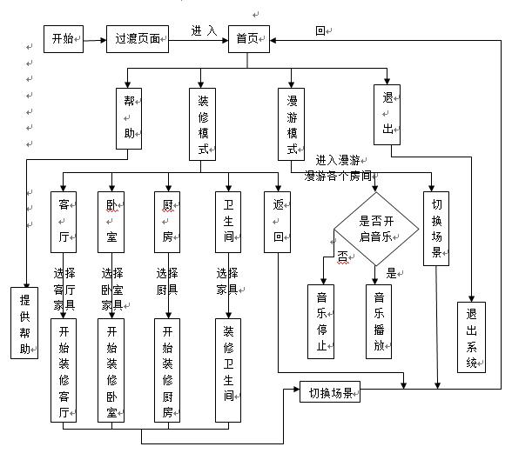
图1-1 系统工作流程

装修模式模块介绍

主要功能概述
装修模式包括四个场景，通过按钮选择进入任一场景。进入场景后开始装修，装修过程主要是通过菜单选择要打开的背包，背包里面放有各种款式的同类物品，背包按里面的物品分类。打开背包后可拖拽喜欢的物体到场景中，然后可以用鼠标点击选中物体并用键盘方向键控制其移动。还可鼠标再次点击该物体释放掉对其的控制以单独控制镜头移动转换视角。里面主要涉及到的功能包括UI设计、拖拽功能、物体的拣选释放功能、物体旋转移动删除功能、摄像机旋转移动功能。

工作流程图
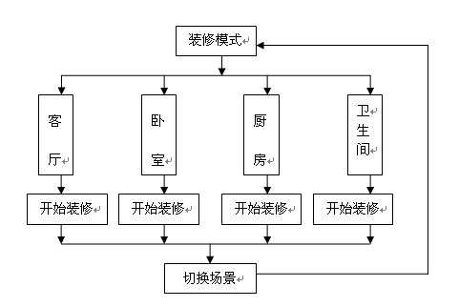
图2-1 装修模式工作流程图

装修模式模块详细设计

UI设计思路
首先装修是一个从无到有的过程，我们第一要考虑的是这个从“无”到“有”的过程以什么样的形式完成更好。在每个场景中都有自己的UI，系统与用户的交互很大程度地依赖于UI。由此可见每个场景中的UI与“功能的实现”有密不可分的关系，学习过图形用户界面编程的人都知道整个UI里面的控件最长用的也就那么几种。如果我们这里仅仅用按钮来做从无到有的这个过程，显然不够友好，因为它不够直观。光凭按钮上的几个文字是无法将其对应的物体的特征准确地传递给用户的，用户只能是试着点击按钮之后才看到效果，而且点击按钮之后物体出现在什么位置也值得考量，亦或是以什么方式让用户决定其位置。再三思考过后还是觉得单单以按钮来实现是不妥当的，希望以一种更直观的形式来实现它。经过查阅资料，我发现Unity3D里面有一个NGUI插件是专门用于UI界面设计的而且里面还有一些现成的脚本帮助编程人员完成精美的UI设计。里面正好有一个Drag and Drop系列很符合我们这次设计的需求，可以实现从二维到三维的转换效果既美观又直观。
在装修模式里面UI设计的理念是简洁并符合一般操作习惯。大体设计是这样的：在顶部设有菜单，通过菜单选择物品种类，下面就以图片方式显示该类物品的所有物体，用户通过拖拽图片到想要放置改物品的位置即可。切换场景的按钮也是通过菜单来做。

UI实现方法

菜单效果制作
在Unity3D里面的UI设计控件中制作菜单十分复杂，这里我实际上是用工具栏控件代替菜单来做的。工具栏控件本身有ID属性，我们可根据其ID判断是哪个工具被选中了并给予用户相应的反馈。比如在客厅场景，有三个“菜单”即“家具”、“装饰品”、“切换界面”。当用户点击“家具”的时候，它下面对应位置就会出现相应的客厅里的家具种类按钮如：沙发、电视、茶几等。点击任意家具名称，在屏幕下方就会出现一个显示了大概十张不同风格的对应家具的面板。这里面工具栏点击显示的家具种类名是用按钮控件来做的，只是控制它们的位置罗列出来的效果就像是菜单的效果一样。效果见图3-1
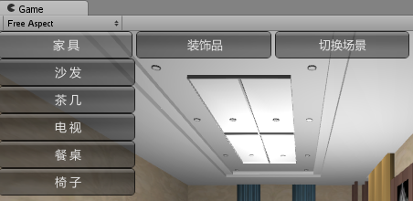
图3-1 菜单工具栏

核心代码
using UnityEngine;
using System.Collections;
public class WashroompanelActive : MonoBehaviour {
// Use this for initialization
private int Select;
private string[] barResource;
GameObject objpanel;//用于记录当前显示的面板
GameObject obj2_1;
GameObject obj3_1;
GameObject obj1_2;
GameObject obj2_2;
GameObject obj3_2;

void DeactivateChange(GameObject g, bool a){
if(a){
g.gameObject.transform.localPosition=new Vector3(-196,60,0);
}
else{
g.gameObject.transform.localPosition=new Vector3(12,-125,0);
}
}
void Start () {
Select=5;
barResource = new string[] {"¼Ò¾ß", "×°ÊÎÆ·","ÇÐ»»³¡¾°"};//工具栏显示的类容
obj2_1=GameObject.Find("Window Panelxishutai");
obj3_1=GameObject.Find("Window Panelmatong");
obj1_2=GameObject.Find("Window Panelhuaping");
obj2_2=GameObject.Find("Window Panelguahua");
obj3_2=GameObject.Find("Window Panelqita");
obj2_1.gameObject.transform.position=new Vector3(12,-125,0);
obj3_1.gameObject.transform.position=new Vector3(12,-125,0);
obj1_2.gameObject.transform.position=new Vector3(12,-125,0);
obj2_2.gameObject.transform.position=new Vector3(12,-125,0);
obj3_2.gameObject.transform.position=new Vector3(12,-125,0);
}
// Update is called once per frame
void Update () {

}

void OnGUI(){
GUI.Label(new Rect(750,10,300,60),MousePoint.name0+" ÒÑ±»Ñ¡ÖÐ");//提示信息（对象被选中）
Select=GUI.Toolbar(new Rect(0,0,barResource.Length*150,30),Select,barResource);//绘制工具栏
switch(Select)//点击工具栏作出反应
{
case 0:
if (GUI.Button(new Rect(0, 30, 150, 30), "Ï´ÊþÌ¨")){
Debug.Log("the second");
if(objpanel!=null&&objpanel!=obj2_1){
DeactivateChange(objpanel,false);
DeactivateChange(obj2_1,true);
objpanel=obj2_1;
}
else{
DeactivateChange(obj2_1,true);
objpanel=obj2_1;
}
}
if (GUI.Button(new Rect(0, 60, 150, 30), "ÂíÍ°")){
Debug.Log("the third");
if(objpanel!=null&&objpanel!=obj3_1){
DeactivateChange(objpanel,false);
DeactivateChange(obj3_1,true);
objpanel=obj3_1;
}
else{
DeactivateChange(obj3_1,true);
objpanel=obj3_1;
}
}
break;
case 1:
if (GUI.Button(new Rect(150, 30, 150, 30), "»¨Æ¿")){
Debug.Log("the first menu");
if(objpanel!=null&&objpanel!=obj1_2){
DeactivateChange(objpanel,false);
DeactivateChange(obj1_2,true);
objpanel=obj1_2;
}
else{
DeactivateChange(obj1_2,true);
objpanel=obj1_2;
}
}
if (GUI.Button(new Rect(150, 60, 150, 30), "¹Ò»"))
{
Debug.Log("the second menu");
if(objpanel!=null&&objpanel!=obj2_2){
DeactivateChange(objpanel,false);
DeactivateChange(obj2_2,true);
objpanel=obj2_2;
}
else{
DeactivateChange(obj2_2,true);
objpanel=obj2_2;
}
}
if (GUI.Button(new Rect(150, 90, 150, 30), "ÆäËû")){
Debug.Log("the third menu");
if(objpanel!=null&&objpanel!=obj3_2){
DeactivateChange(objpanel,false);

DeactivateChange(obj3_2,true);
objpanel=obj3_2;
}
else{
DeactivateChange(obj3_2,true);
objpanel=obj3_2;
}
}
break;
case 2:
if(GUI.Button(new Rect(300,30,150,30),"·µ»ØÊ×Ò³")){
Application.LoadLevel(5);
}
break;
}
}
}

面板制作
下面的简易背包是利用NGUI插件做的，过程非常繁杂。这个效果整体由两部分组成，一个是作为背景的面板，另一个就是承载图片的对象Item，如图3-2。背景的面板是一个Panel控件和一个Slice Sprite做的，这个得在Unity里面完成。比较复杂的承载图片的对象，由于要达到图片跟实际物体一模一样又具有立体感的效果我们需要先获取图片并处理它。首先我们在3Ds Max里面完成模型的制作，之后将其渲染的效果图截图，然后用Photoshop对截到的图片进行透明通道处理使其看起来具有立体感和美感。当我们处理得到一组（十个同类）图片之后，用TexturePackerGUI处理得到一张大图和一个txt格式的文件。将这两个文件导入到Unity中，再利用NGUI里面的图集制作工具将他们做成一个图集,效果如图3-3。这一组的图片都是同类家具（比如十张不同的沙发的图片），这样做的理由是为了方便管理资源。在这样一个模型众多，资源繁杂的软件中，我们最好将资源分类管理。我这次就创建了一个My Atlas文件夹存放所有的图集，在这个文件夹下每个图集都以文件夹的形式存在，里面放的都是分类好的图片精灵，如图3-4。还有未了避免错乱的情况，精灵的命名和承载精灵的对象的命名要跟它所对应的模型命名一致。承载精灵的对象由两个Sprite组成，一个作为对象背景另一个则用来显示精灵，如图3-5。至于这十个一组的图片怎么实现有序排列的问题，就通过给它们创建一个父对象然后将UITable组件添加到这个父对象上即可，如图3-6。
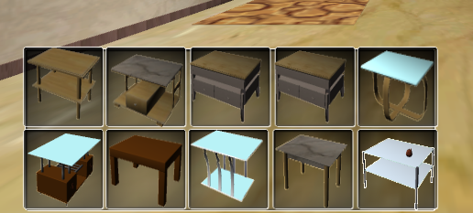
图3-2 Item
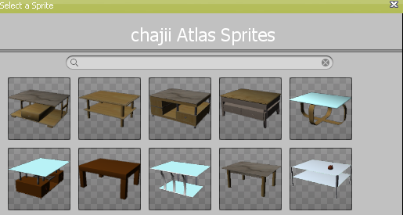
图3-3 图集效果

面板切换制作
在Unity里面有一个函数可以控制物体的状态（激活和非激活状态，激活状态下物体是可见的，相反即不可见），但是它有一个弊端：只有程序一开始载入资源时处于激活状态的对象才能在使其不可见之后在次让它可见。也就是说必须让所有的面板一开始都处于场景中且处于激活状态，这显然是与我们系统需求相背离的。
还有一种方式是直接控制对象的enable参数，即直接设置可见性，但是这种方法只是将对象隐藏了，在它的位置虽然看不见它，但是点击还是可以碰到它，这样会显得更不合理。
于是，我想到利用Panel对象的位置变换来实现面板切换的功能。即一开始所有的面板都放在摄像机看不到的地方，当其对应按钮被选中之后才让它出现在摄像机前。当从一个面板切换到另一个面板的触发事件发生后，首先将当前面板移出摄像机视野，再将切换至的新面板移动到摄像机视野中。

核心代码
这是一个自定义函数，主要实现面板的可见和不可见
void DeactivateChange(GameObject g, bool a){
if(a)
{
g.gameObject.transform.localPosition=new Vector3(-196,60,0);
}
else{
g.gameObject.transform.localPosition=new Vector3(12,-125,0);
}
}

拖拽设计思路
在前面UI设计的基础上，我们要做的无非就是让那个承载了图片的对象动起来，并在鼠标最终位置显示与其对应的模型。这里我没有给物体添加物理重力，这样是为了减少计算机的消耗。这个软件设计成不允许用户改变物体高度的形式，主要是因为三维空间在二维界面进行显示，用户是很难其实将物体放得与地面切合的十分影响软件质量。所以我们要让用户一开始将物体添加到场景中的时候，物体就切合地面放置。
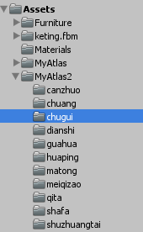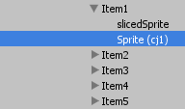 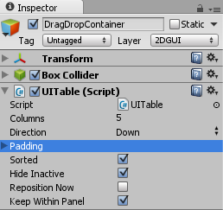图3-4 图片精灵 图3-5 承载精灵的sprite 图3-6 实现有序排列

拖拽功能实现方法

拖拽效果制作
这个效果NGUI已经为我们提供了现成的实现方法，那就是将DragDropItem组件添加到每个Item对象上，将DragDropSurface组件添加到地板和墙体上。DragDropItem组件起到将承载了图片的对象和它所对应的物体模型联系起来的作用，DragDropSurface起到将模型添加到场景中的作用。在这里我做了些改动把最后删掉承载了图片的对象的动作去掉了，这样可以满足用户反复添加删除同一件物体。不要觉得这样就可以达到理想的效果了，我们还忽略掉了一个问题，那就是鼠标最终的位置是怎么得到的又怎么保证物体就是落在地板上的呢？

物体切合地面制作
要做到这个效果，需要结合模型和编码。提到模型和模型的位置，不禁想问一个模型是个三维的立体东西。当我们设置其位置，具体计算机是以什么为标准来将其显示在某个地方的呢？答案就是：每个模型都有自己的轴心点（每个模型都有自身坐标系，坐标系的原点就是轴心点），实际操作的时候计算机将以模型的轴心点为标准来绘制模型。明白了这些概念，我就知道要干什么了。我们在3Ds Max中制作模型之后在导出（FBX格式）之前要调整其轴心点的位置，如果是放在地上的家具就将其轴心点设置为底面的几何中心，如果是挂在墙上的东西就要将其轴心点设置在贴墙的那个侧面的几何中心。这里有个需要注意的地方：几乎每个模型都是由多个小的模型组成的，那么就必须在设置轴心点之前将他们成组成一个整体，否则达不到想要的效果。模型这一块就算搞定了，接下来是编码获取鼠标位置。原理很简单，当鼠标放开事件发生的时候。我们获取鼠标的位置，然后从摄像机发出一条射线打向鼠标方向，当发出的射线打到了碰撞体就会返回其与射线碰撞点的坐标及其他信息。我们再将物体显示到该位置就行了，效果如图3-7、3-8。
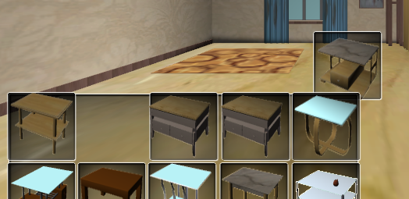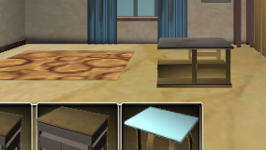
图3-7拖拽过程 图3-8物体被放置在地面上

核心代码
using UnityEngine;
[AddComponentMenu("NGUI/Examples/Drag and Drop Surface")]
public class DragDropSurface : MonoBehaviour
{
void OnDrop (GameObject go){
DragDropItem ddo = go.GetComponent<DragDropItem>();
if (ddo!=null)
{
GameObject emp=(GameObject)Instantiate(ddo.prefab);//实例化预设
foreach (Transform child in emp.transform)
{
child.gameObject.AddComponent<MeshCollider>();//添加网格碰撞体
}
emp.AddComponent<MeshCollider>();
Transform trans = emp.transform;//获取位置信息
Ray ray = Camera.main.ScreenPointToRay( Input.mousePosition );//发出射线
RaycastHit hit;
Physics.Raycast( ray, out hit );//接收返回的信息
trans.position=hit.point;//将物体显示到射线打到的地方
//Destroy(go);
Vector3 pos=go.transform.localPosition;
pos.z=0f;
go.transform.localPosition=pos;
}
}
}

鼠标拣选释放功能设计思路
现在从“无”到“有”就算设计好了，那么下一步就是用户怎么在“有”的前提下对已有的物品进行操作。试想一下在一个场景中，模型何止一个。那么我们怎么知道我们的操作是针对哪个模型起作用的呢？答案就是鼠标拣选与释放。我们可以通过鼠标点击来选中物体，再通过键盘对其进行操作。为了叙述方便我们暂且把鼠标选中的状态称为激活状态。首先在任何时候，我们都只允许一个物体（模型）处于激活状态，这样就不会出现混乱的局面。

鼠标拣选释放功能实现方法

鼠标选中
鼠标拣选功能主要还是摄像机发出射线的方法。既然用到射线要发生碰撞，那必定要给场景中的每个物体添加碰撞体组件才行。这里值得注意的是：每个模型都由多个子物体组成，当我们只给最顶端的父物体添加碰撞体是无法达到碰撞效果的。因此我们必须通过编码给它的每个子物体都添加碰撞体才行，为了减少系统资源消耗，我们这个系统的每个模型都只允许有两个层级。而添加碰撞体的时机只能是在它被添加进场景的同时，过早过晚都不太好。

核心代码
Ray ray = Camera.main.ScreenPointToRay(Input.mousePosition);//发出射线
RaycastHit hit;
Physics.Raycast(ray, out hit);//接收返回信息
Transform parent;
parent=hit.transform.parent;//获取射线打到物体的父物体
while(parent.transform.parent!=null&&parent.transform.parent!=Camera.main.gameObject.transform){
parent=parent.transform.parent;
}

物体的“激活”状态
前面提到，在一个场景中的物体不只一个那么在用户点击鼠标之后我们理所应当进行判断处理。当物体第一次被点击之后，它处于“激活”状态。如果它是被第二次点击那么取消它的“激活”状态，如果发现点击的物品是墙体或地板这类（我们通过物体的Tag属性来判断它是否可以被操作。Tag相当于是给物体添加的小名，在区分物体的时候很好用。）不允许操作的物体我们就该判断当前是否有物体是“激活”状态，是则取消它的“激活”状态，否则什么都不做。而且要及时以文字的方式告诉用户当前处于“激活”状态的物体是哪个,如图3-9。这样就会是点击某物体“激活”，再次点击它或点击其他不可操作物体取消“激活”的效果。
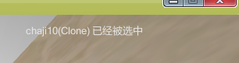
图3-9物体对象被选中

核心代码
if(p==null&&parent.tag!="static"){//之前没有物体被选中且当前物体不是房子
parent.collider.gameObject.AddComponent("objTrans");//赋予当前物体旋转功能
parent.parent=Camera.main.gameObject.transform;//建立与摄像机的父子关系
p=parent.gameObject;
name0=p.name;
}
else if(p!=parent.gameObject&&parent.tag!="static"&&p!=null){//之前选中的不是房子且当前选中的是房子
Camera.main.gameObject.transform.DetachChildren();//释放摄像机子对象
Destroy(p.GetComponent("objTrans"));//取消上一个被选中物体的旋转功能
parent.collider.gameObject.AddComponent("objTrans");
parent.parent=Camera.main.gameObject.transform;
p=parent.gameObject;
name0=p.name;
Debug.Log("2");
}
else if(parent.tag=="static"&&p!=parent.gameObject&&p!=null)//选中了物体之后点击房子的效果
{
Camera.main.gameObject.transform.DetachChildren(); Destroy(p.GetComponent("objTrans"));
p=null;
name0="camera";
Debug.Log("3");
}
else if(p==parent.gameObject)//连续两次点击同一物体的情况
{
Camera.main.gameObject.transform.DetachChildren();
Destroy(p.GetComponent("objTrans"));
p=null;
name0="camera";
Debug.Log("4");
}

物体操作功能设计思路
再者就是激活状态的物体的移动旋转删除功能了，移动旋转可以让用户调整物体在房间内的位置和方向，而删除功能则满足用户重复使用和更换物体的目的。这里的所有操作都是由键盘控制实现的，这里有个关键的问题。那就是Unity提供的改变物体位置的方法有两种，一是直接改变其在坐标系中的坐标二是沿物体自身坐标系的三个坐标轴进行移动。这里我们选择用第二种方式，问题就是物体的轴向不一定是与摄像机轴向一致的这取决于模型制作。再来就是即使我们模型制作的时候考虑了这一点让其初始轴向与摄像机取得了一致，后边物体被用户旋转之后其轴向也会相应改变，那么到时候就会出现物体“乱跑的现象”。为解决这个问题，我利用父子物体关系及摄像机的移动变化来实现这一功能。

物体操作功能实现方法
利用Unity3D中父对象物体与子对象物体之间的关系，即当父对象发生Transform变化的时候子对象会跟着产生一样的变化。利用这一点和主摄相机的轴向始终Y轴向上，Z轴向前的特点，在选中某个物体的同时将其作为主摄相机的子对象建立于主摄像机的父子关系（激活状态），在取消选中的同时解除其与主摄像机之间的父子关系。而控制移动的脚本挂在主摄像机上，这样就达到了选中物体的时候，方向键控制物体移动；没有选中物体的时候，方向键控制摄像机在屋内移动的理想效果。

摄相机视角变换功能设计思路
相比现在市面上装修公司二维图片的展示方式，本软件最大的特点就是可以满足用户在场景中任意行走，以不同的视角来看装修效果。我们的这个软件只允许用户前、后、左、右移动及左转或右转，而摄像机的高度是事先调好的不允许用户改变的。因为如果允许用户改变摄像机高度，用户很难找到一个最适合装修的角度，到时会大大降低用户使用的效果。

摄相机视角变换功能实现方法
这里与漫游模式不同，我没有采用第一人称胶囊体的方式来做。而是直接将这些动作控制的脚本挂在摄像机上。

核心代码
if (Input.GetKey("up")){//方向键向上键
transform.position+=transform.forward*Time.deltaTime*10;
}
if (Input.GetKey("down")){//方向键向下键 transform.position+=transform.forward*Time.deltaTime*(-10);
}
if (Input.GetKey("left")){//方向键向左键
transform.position+=transform.right*Time.deltaTime*(-10);
}
if (Input.GetKey("right")){//方向键向右键
transform.position+=transform.right*Time.deltaTime*10;
}
if (Input.GetKey("a")){
transform.Rotate(0,-5,0);//左转
}
if (Input.GetKey("d")){
transform.Rotate(0,5,0);//右转
}

模型概要设计

总体规划
模型设计在一个3D软件中的重要性，不用多说大家都清楚。我们这个软件是用于家装的，对模型的精美程度要求非常高。再者家装过程中涉及的模型种类很多，样式就更多了。针对人工少、时间紧的情况。我们决定我们的模型总共包括：一个客厅、一个卧室、一个厨房、一个卫生间、一个套一的房子，茶几、电视、餐桌、椅子、花瓶、挂画、台灯、衣柜、梳妆台、橱柜、煤气灶、洗漱台、马桶等各十个，床、沙发各五个。

前期准备
首先我们要安装3Ds Max 2009英文版，安装好之后要查找资料。我们在图书馆筛选借阅了很多3Ds Max的教程，选取里面美观的模型之后参照教程学习制作模型。模型的制作，对于新手来说并不是那么顺利的，其中及其可能因为某一步没做对就得全部重头来过，所以要养成随时保存的习惯。这样不管下一步是否做的出预期效果，这一步做的东西都不会丢。不管怎样，心里也要做好准备。

模型详细设计

设计思路
模型的制作是在3DS MAX中完成的。为了保证软件的美观，初始的房间还是要做成简装的效果。房间及其他模型除了要求美观以外，模型的尺寸要适当。模型按要求只有两个层级，所有模型除了挂画和几个房间以外都要将轴心点设置到底面的几何中心，挂画的轴心点设置到背面的几何中心。模型的类型多不胜数，下面举一例阐述模型制作过程。

床组合的制作过程
组合床包括床和床头柜的制作，使用到多种命令，如放样、布尔、车削等。

床模型的制作

创建床体和床罩
床体是通过在创建命令面板（如图5-1）中创建一个参考矩形（长180mm,宽2030mm），然后沿着参考矩形绘制一条封闭的曲线，对曲线施加挤出命令。即可制作出有厚度的床体。
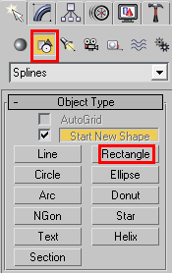
图5-1创建命令面板
床罩：是通过创建一个长方体（长：1600mm 宽：2000mm 高：160mm），对其施加编辑网格、FFD、网格平滑命令后创建出的造型，如图5-2
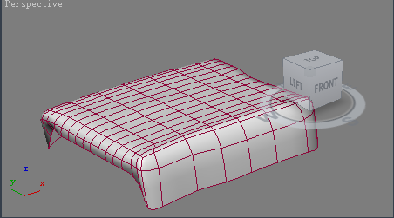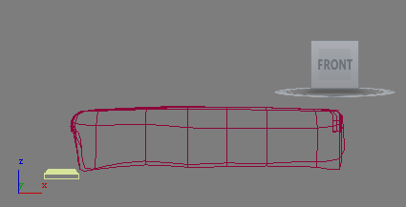
图5-2 床罩 图5-3床脚底座

创建床脚底座和床腿架
床脚底座是通过对创建的不规则封闭曲线执行车削（绕指定的轴向旋转二维图形）命令，将其旋转一定的角度，然后均匀缩放到合适的大小，最后调整好造型的位置，如图5-3
倒角编辑修改器与挤出类似，但其功能略胜一筹，它除了沿着对象的局部坐标系的Z轴拉伸对象外，还可以分三个层次调整截面的大小，创建诸如倒角字一类的效果，床腿架就是通过倒角命令制作的，最后通过与床腿边框的布尔运算制作而成的。如图5-4
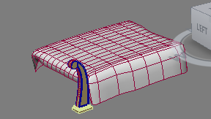
图5-4床腿架

创建床腿架上的装饰物
装饰物的最外面是一个圆环，其次中间是一个星形的图案，再里面一圈是一个六边形图案，最里面是一个球形装饰物。先创建一个圆形板半径为50mm，对其执行倒角命令，设置好倒角值并调整好圆形板在视图中的位置。其次创建一个星形图案作为装饰花，对其执行倒角命令，并设置参数，然后调整好装饰物在视图中的位置。然后创建一个装饰球，均匀缩放到合适的大小，在顶视图中锁定Y轴将其进行缩放，并在视图中调整缩放后造型的位置。最后创建一个连接柱和装饰环，通过对二维图形的挤出实现。如图5-5
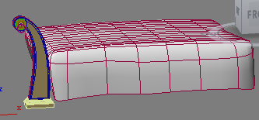
图5-5 装饰物

创建软包
在左视图创建一个长方体对其执行FFD4*4*4（在长宽高方向上各选中四个控制点来变形几何体）命令，激活控制点次级物体，在前视图、顶视图和左视图中分别调整各个控制点，然后对软包执行网格平滑命令。并在视图中调整最终的位置。如图5-6
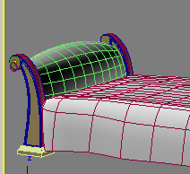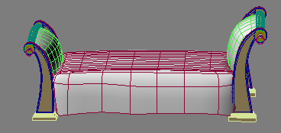
图5-6 软包 图5-7 复制后的造型

创建装饰边
在左视图创建一条开放的曲线，作为路径，在前视图创建一个圆作为截面，然后通过放样制作成装饰边，最后通过镜像复制的方法，将其沿X轴镜像复制一组，然后通过选择并均匀缩放按钮，在视图调整复制后造型的大小，并调整他们的位置。如图5-7

创建枕头
在左视图创建一个切角长方体，对其执行FFD命令，激活控制点次级物体，调整各个控制点的位置，使其像枕头的形状，然后通过旋转工具，旋转到枕头放置的位置，通过复制的方法将其复制5个，在视图中分别调整造型的大小和位置，使其放置在床上美观，如图5-8
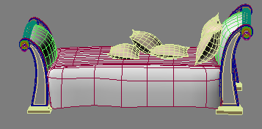
图5-8 创建枕头后的造型

创建床头柜
在左视图绘制一条封闭的曲线，，对绘制的曲线执行车削命令，在参数展卷栏下设置分段为32，设置对齐为最小，通过缩放工具在顶视图调整车削后造型的大小。然后在顶视图创建一个椭圆并对其执行挤出命令，挤出数量为15mm
最后将车削后的曲线和椭圆进行布尔运算，从而得到床头柜初始造型。如图5-9

创建床头柜板前造型
柜前板：在顶视图创建一个弧作为柜前板，半径为150毫米从140到220，将其转化为可编辑样条线设置轮廓值为10.
抽屉板：在顶视图创建一个弧，半径为360毫米从143到216，将其转化为可编辑样条线设置轮廓值为10. 对抽屉板执行挤出命令，数量为120毫米，并调整好位置，然后复制两个抽屉板，并调整好位置。
把手连接块：在左视图创建一个多边形，半径为10毫米，并通过旋转工具将其旋转一定的角度，然后对其执行挤出命令，数量为5毫米，调整好挤出后造型的位置。以同样的方式再创建一个把手小连接块，挤出数量为2毫米。
把手连接柱：在左视图创建一个圆柱体半径和高度均为2毫米，调整好其在视图中的位置。
装饰球：在顶视图选中前面创建的装饰球，通过复制出一个把手装饰球，并调整好位置。在左视图同时选中把手连接块，把手小连接块，把手连接柱和把手装饰球，通过移动将其复制一组。
把手：在左视图绘制一条封闭的曲线，对其执行倒角命令。同时选中把手所有组成部分，通过将其沿Y轴向下移动复制两组，并调整好造型的位置。如图5-10
最后将整个床头柜复制一组，调整好位置，使其分别放置于床的左右侧。

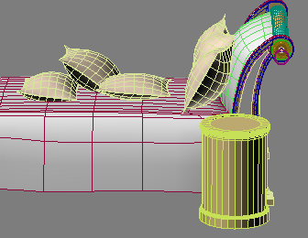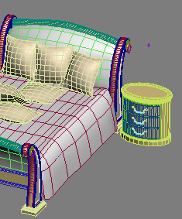
图5-9床头柜初始造型 图5-10床头柜最终造型

创建床头灯
灯座：在顶视图绘制一条封闭的曲线，对齐执行挤出命令，数量为20毫米，在顶视图再绘制一条封闭的曲线作为灯座2，然后挤出10毫米，调整好造型的位置。
灯架脚：在定视图绘制一条封闭的曲线，对其挤出20，然后复制两个，调整好造型的位置，使其分别位于三个角上。
灯架：在顶视图绘制一个圆作为截面，在左视图绘制一条开放的曲线作为路径，通过放样的方法创建好灯架，再复制两个灯架，调整好三个灯架的位置，使其刚好位于三个灯架脚上面。
灯身：在左视图绘制一条封闭的曲线，执行车削命令对齐方式为最小，调整好灯身的位置使其位于灯架上面。
灯连接球：在顶视图创建一个球体，再创建一个圆环作为灯环半径为5毫米和2毫米，调整好球体和圆环的位置。
灯柱：在顶视图创建一个圆柱体作为灯柱，调整好造型的位置。
灯装饰柱：在左视图绘制一条封闭的曲线执行车削命令。如图5-11
灯罩：在前视图绘制一条封闭的曲线，对其执行车削命令，调整好位置。如图5-12
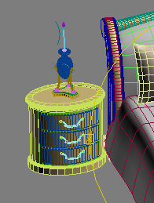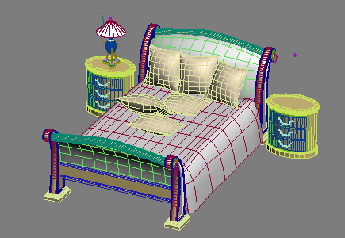
图5-11灯的部分造型 图5-12灯的完整造型

床材质的制作

乳胶漆材质
打开材质编辑器，在明暗器基本参数卷展栏选择塑性（Phone）材质，设置环境光为黑色，漫反射为浅黄色（RGB:255,229,151），高光反射为白色，并设置材质的反射高光参数，如图5-13.在贴图卷展栏，单击反射贴图按钮，选择光线跟踪贴图，并设置反射的贴图通道数为20，如图5-14。
在视图中选择所有的抽屉板，床脚底座，床体，床头柜，床脚边框，床脚架，灯身，灯座，柜前板，装饰边，将该材质赋予选中的对象。
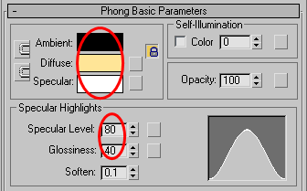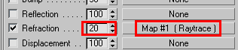
图5-13参数设置 图5-14参数设置

床罩材质
打开材质编辑器，在明暗器基本参数卷展栏选择胶性（Blinn）材质，并勾选“双面”选项。设置环境光为黑色，漫反射和高光反射均为白色，并设置材质的反射高光参数（高光级别和光泽度均为0），在贴图展卷栏，单击漫反射颜色贴图按钮，在材质/贴图浏览器中双击位图，选择准备好的床罩材质的图片，如图5-15最后选中所有的软包，床罩和装饰块，将材质赋予它们。
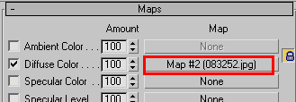
图5-15 调用位图

枕头材质
打开材质编辑器，在材质编辑器中选择一个新的实例球，在明暗器基本参数卷展栏选择胶性（Blinn）材质，设置环境光为黑色，漫反射为浅桔黄色（RGB:250,225,201），高光反射为白色，并设置材质的反射高光参数（高光级别为16，光泽度为30），在贴图展卷栏，单击漫反射颜色贴图按钮，在材质/贴图浏览器中双击位图，选择准备好的枕头材质的图片。最后选中所有的“枕头”，在材质编辑器中单击“将材质赋予对象”按钮将材质赋予它们。

金属材质
打开材质编辑器，在材质编辑器中选择一个新的实例球，将材质命名为“金属”在明暗器基本参数卷展栏选择金属（Metal）材质，设置环境光和漫反射为黄色（RGB:221,163,40），并设置材质的反射高光参数（高光级别为100，光泽度为60），在贴图展卷栏，单击漫反射颜色贴图按钮，在材质/贴图浏览器中双击位图，选择准备好的金属材质的图片。最后选中所有的“灯顶装饰柱”，“灯环”，“灯架”，“灯架脚”，“灯连接球”，“灯柱”，“灯装饰环”，“连接柱”，“圆形板”，“装饰球”，“把手”，在材质编辑器中单击“将材质赋予对象”按钮将材质赋予它们。

灯罩材质
打开材质编辑器，在材质编辑器中选择一个新的实例球，在明暗器基本参数卷展栏选择胶性（Blinn）材质，设置环境光，漫反射，高光反射均为白色，并设置材质的反射高光参数和自发光，如图5-16。最后选中所有的“灯罩”，在材质编辑器中单击“将材质赋予对象”按钮将材质赋予它们。
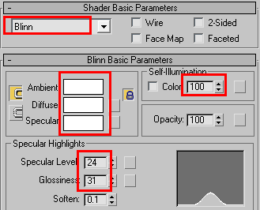
图5-16参数设置

渲染
渲染是生成图像的过程。3ds max使用扫描线、光线跟踪和光能传递相结合的渲染器。如图5-17是为对象赋予了材质和贴图渲染后的效果
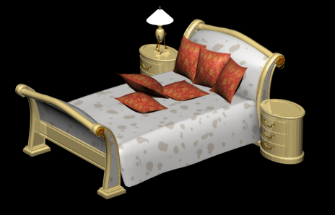
图5-17 赋予材质和贴图后渲染的效果图

开发环境和结论

硬件环境
处理器：AMD Athlon Neo X2 双核 L335
内存（RAM）：3GB

软件环境
操作系统：Microsoft Windows XP Professional 版本 2002 Service Pack 3
系统类型：32位操作系统
编程语言：C#
开发工具：Unity3D 、PhotoShop、TexturePackerGUI、3ds MAX

运行环境
软件要求：Windows 7（Microsoft .NET Framework SDK），
硬件要求：CPU ：AMD Athlon Neo X2 双核 L335（或更高）
内存：1GB（或更高）

存在的问题和不足
由于系统是按分场景制作的思路来设计的，导致没有办法将在单个场景中的改变反映到漫游模式场景中。漫游模式中使用的模型跟装修模式使用的模型毫不相干，如果能做成在装修模式中修改的效果能在漫游模式中体现出来的话，会更人性化。由于初学Unity3D，很多技术还不成熟，好多功能实现的方法并不是最优的，希望随着进一步深入的学习可以更好地实现这些功能。

总结
本次毕业设计模型的制作工具是3Ds Max,开发工具是Unity3d引擎。关于3ds Max的部分我由于只做了一部分模型，感触不是很深。主要完成的形式，是通过到图书馆借阅3ds max的实例教程，按照书的说明来完成模型的制作的。在这一点上，我们的模型能够保证一定的美观水准。以这种形式来完成模型制作，也是考虑到自身对3ds max的掌握程度和没有美术功底的实际情况的合理选择。
对于本次设计中的功能代码的编写，我倒是感触颇多。第一个感触就是：模型的制作质量直接会影响到功能实现过程编码难度。比如说，在这次设计中有选中物体功能。在最初我们没有注意到模型层级跟网格碰撞体和模型的Mesh文件生成之间的关系，这给之后的功能实现带来了不小的麻烦。首先，多层级的模型从3ds Max里面导出的时候，最上的层级（也就是模型整体）是不会生成对应的Mesh文件的，再来将模型导入Unity3D之后为模型添加网格碰撞体组件的时候网格碰撞体的外形尺寸是系统根据模型本身的Mesh文件来自动设定的。那么再多层级的模型的情况下，我们要选中模型就只能是通过给它的每个子物体添加网格碰撞体来实现。这样一来，我们编码的质量和整个软件质量都要降一个等级。在这种情况下，模型的层级数如果超过了两级，在添加网格碰撞体的时候就会耗费很长时间（给用户的感觉就是卡死）。而且即使只有两级，但是这样一来我们在场景中存在的网格碰撞体数量就大的惊人这毫无疑问是会浪费计算机资源的。尤其因为我们选用的是网格碰撞体，但是由于设计需要有精确的碰撞效果，所以我们也不得不采用网格碰撞体。归根究底，还是我们对模型制作的技术了解不够深入加上没有经验导致的这种结果。好在现在系统还是能够以较好的运行状态给予用户交互，否则我们的模型全部都要更改。
第二个感触就是，NGUI插件很难学（对初学者），但是一旦学会了就很好用，因为它遵循KISS原则。NGUI已经为我们实现了一些功能，我们可以在它的基础上做更改，这样做出来的效果比自己动手从底层编码做出的效果好，而且更方便更有效率。当然，个别的底层原理我们也必须花时间弄清楚，这样才能成功地达到自己想要的效果。学习NGUI要对它的层级关系入手来进行学习理解，否则你会有一种始终在外面的感觉，就是感觉怎么也用不称手用不好。虽然我们借助NGUI来完成的二维到三维的转换的这个功能，但是我们需要做的事情很多。比如二维的图片，我们为了达到二维与三维的高度一致，图片都是截取的模型渲染出来的效果图。拿到图片之后再用photoshop进行处理使它看起来更有立体感，之后还要用TexturePackerGUI软件将它们分类做成图集，然后再导入到Unity3d中做成单个的图片精灵。这样才算把“材料”准备完毕，之后就是更改一些脚本并给变量赋值。这样这个效果才算完成了，我们的模型总共有140多个。一个模型这么多处理流程走下来差不多要花费一天的时间，再加上学习NGUI花的功夫可见光这么一个功能的工作量就已经十分大了。
我们的这个系统，其实还可以有更多功能的。只是没有那么多时间可以用了，我希望这个系统之后还可以做开关门窗、美化房屋周边环境、电器的模拟使用等等这些功能。甚至可以有多种版型的房子可供选择，家具的样式风格可以分类更加明确，而且还可以给用户装修搭配提出建议，普及一些美学知识什么的。
这次设计用到的所有东西我们都是现学的，还存在很多不足之处，很多功能可能有更好的方法实现，以后自我能力提升之后回过头来看，可能会有很不同的感想吧。

致谢
在黄老师的耐心指导下，我顺利的完成了这次毕业设计任务。黄老师倡导我们拓宽视野、学会搜集资料、训练自己的灵活的编程思想。此次毕业设计的题目具有新颖性和挑战性，这也是我选择这个题目的主要原因。这次的题目是我从未涉及过的计算机领域，使用的软件技术都是新兴技术，完全从零学起，这对我来说是很具挑战性的。目前国内，使用Unity3D的人才缺口很大，相关资料也少。虽然这增加了我学习的难度，但也为我的就业增加了一个不错的选择。
通过网上查阅资料和查看黄老师提供的资料，结合黄老师对这个题目提出的要求和建议。经过漫长的知识储备和构思之后，我们小组才开始动手的。这次的题目由我和另一个同学合作完成，这锻炼了我们两个人的团队合作能力。在完成题目的过程中，两个人需协调双方负责的模块有机结合。由于Unity3D在协同开发这一块做得不是很好，我们的工作必须先后在同一个项目文件下完成各自的工作。也就是说个人的进度完全影响团队的进度，这也是给我们心理的一个考验。
更值得庆幸的是，我凭借在此过程中学到的知识和能力找到了一份满意的工作。
总的来说，这次毕业设计完成之后，不但学到了书本以外的知识，而且还增长了自己发现问题解决问题的能力，同时也提高了团队合作的意识，这对以后的工作和生活将起来很大的作用，同时我也对Unity3D开发产生了浓厚的兴趣。在以后的工作中我也会不断完善自己的知识，拓宽对Unity3d的应用，加深对Unity3d的理解。

参考文献
[1] 查找网上的相关技术论坛，注册并参与技术交流与讨论。
[2] 宣雨松.Unity3D游戏开发.北京：人民邮电出版社.2012.
[3] 吴亚峰. Unity3D游戏开发技术详解与典型案例.北京：人民邮电出版 社.2012.
[4] Menard M.Unity游戏开发实战.北京：机械工业出版社.2012.
[5] Will Goldstome.Unity 3.x游戏开发经典教程.北京：科学出版社.2013.
[6] 高峰.3DS MAX 2013中文版从入门到精通.北京：中国青年出版社.2013.
[7] 明日科技.C#项目开发案例全程实录.北京：清华大学出版社.2011.
[8] 王玉梅.3ds Max+VRay效果图制作从入门到精通.北京：人民邮电出版社.2010.
[9] John Sharp.Visual C# 2010从入门到精通.北京：清华大学出版社.2010.
[10] 校图书馆检索有关技术文献：http://www.lib.xhu.edu.cn/

